自动换月仓位迁移文档

优量在线课程专用。 切勿外泄。
策略自身开盘时，如果读取配置得主力合约，跟当前持仓得合约不一致，就会自动平掉旧得合约，开新得合约。
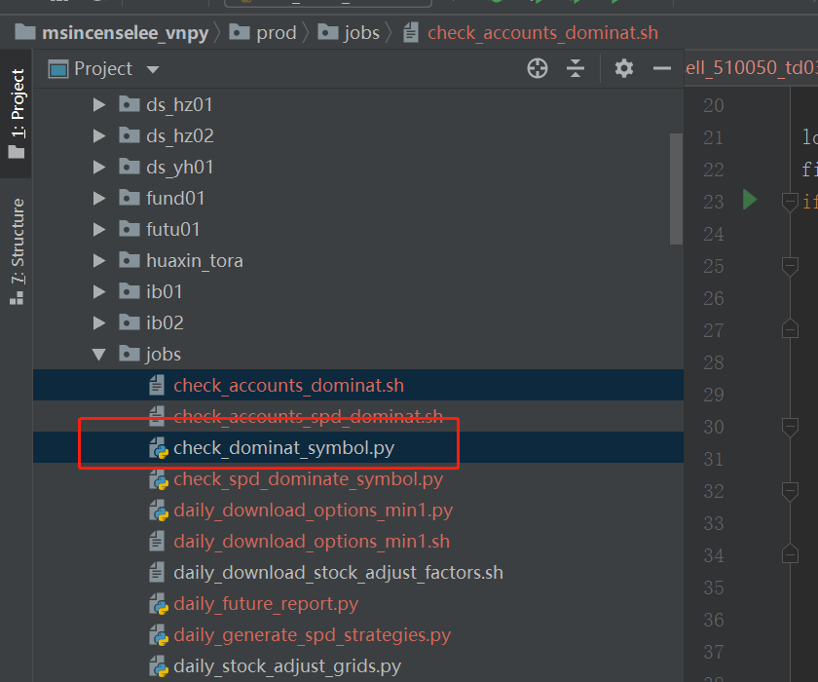
这个脚本，是每天收盘后，运行一次得。
检查若干账号目录下得 cta_strategy_pro_setting.json文件，对里面得主力合约进行检查，如果tdx得数据扫描出新得主力合约，就更新json里面得主力合约即可。
晚上开盘后，策略就知道是新得主力合约了。
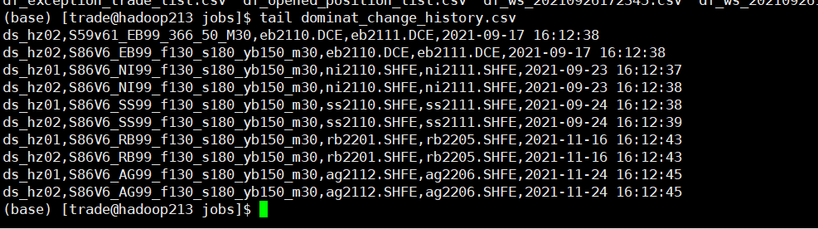
可以具体到，某个账号，某个策略，在什么时候，从什么合约，换到什么合约。

